

Инструкция по установке программного обеспечения «Фалькон К2»

Основной специалист техподдержки
Денис Новиков
+79365250020
Телеграмм: https://t.me/nitr0101

Минимальные требования для сервера
- ОС: Linux/Windows
- Архитектура: x64
- Кол-во ядер процессора: 4
- ОЗУ: 16 Гб
- SSD: 50 Гб
- Наличие установленной базы данных PostgreSQL 17+

Настройка PostgreSQL
Установка сервера начинается с настройки базы данных PostgreSQL. Необходимо создать пользователся и базу данных в PostgreSQL.
По умолчанию, в конфигурации сервера заданы следующие значения:
- Пользователь "falcon" с паролем "falcon2025".
- База данных "falcon_test".
Поэтому для запуска сервера необходимо создать соотвествуюего пользователя и базу данных. Сделать это можно спомощью следующих команд:
CREATE USER falcon WITH ENCRYPTED PASSWORD 'falcon2025';
CREATE DATABASE falcon_test OWNER falcon;
В случае, если вы хотите изменить настройки по умолчанию:
- Откройте файл "app.cfg".
- Надите раздел "[database.app]".
- Внесите изменения в строку:
params = "user=falcon dbname=falcon_test password='falcon2025' sslmode=disable"

Установка
Прежде чем переходить к установке, необходимо получить лицензионный ключ, который поставляется ввиде файла:
- license.lic
Его необходимо разместить в корневой папке продукта:
- center/bin/linux
- center/bin/windows
Если у вас нет лицензионного ключа, то установка завершится с ошибкой.
Лицензионный ключ для Минцифры содержится в архиве дистрибутива в папке - Лицензия

Установка на Linux
Для установка на устройствах с операционной системой Linux, перейдите в папку "center/bin/linux/setup". Назначьте файлу "setup" права на исполнение:
chmod +x ./setup
После чего запустите "setup" для запуска процесса установки.
./setup
Если установка прошла успешно, то в выводе консоли будет пароль "системного пользователя", который необходим для входа в "Панель управления" агента.
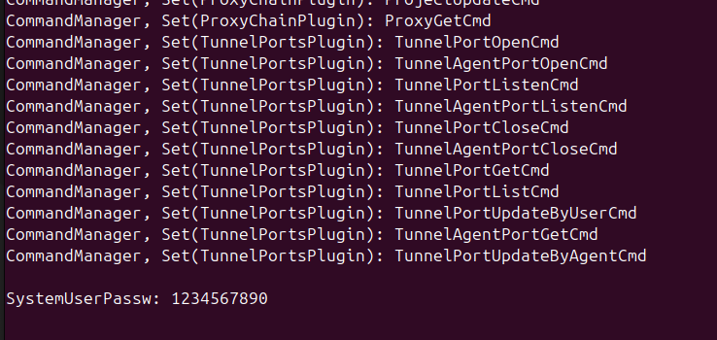
Для запуска сервера перейдите в папку "center/bin/linux/run". Назначьте файлу "run" права на исполнение:
chmod +x ./run
После чего запустите "run" для старта сервера:
./run
После этого сервер запущен и готов к работе.

Установка Windows
Для установка на устройствах с операционной системой Windows. Перейдите в папку "center/bin/windows/setup". Запустите файл "setup.exe" для запуска процесса установки:
> setup.exe
Если установка прошла успешно, то в выводе консоли будет пароль "системного пользователя", который необходим для входа в "Панель управления" сервера.
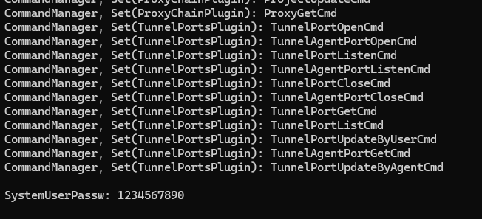
Для запуска сервера перейдите в папку "center/bin/windows/run" и запустите файл:
> run.exe
После этого сервер запущен и готов к работе.

Пароль "системного пользователя"
По умолчанию, "системный пользователь", создается с паролем "1234567890". Этот пароль можно:
- Поменять на другой.
- Сделать его случайным.
Для этого:
- Откройте конфиг "app.cfg".
- Найдите раздел "[system.user]"
- Замените текст "1234567890" на ваше значение:
passw = '1234567890'
- Если вы хотите, чтобы при каждой установке, всегда генерировался случайный проль, то замените строку из пункта 3, на:
passw = ''
В этом случае, пароль всегда будет случайным при каждой новой установке.

Как войти в интерфейс ПО описано в документе -“Инструкция пользователя Фалькон К2.docx”

